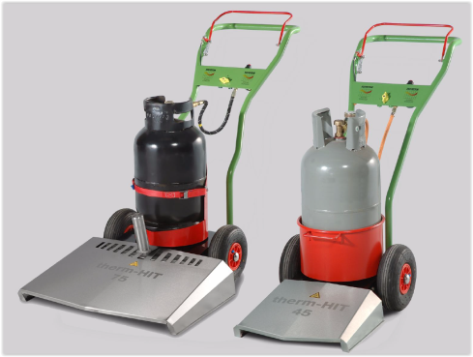



**Handleiding onkruidbrander**

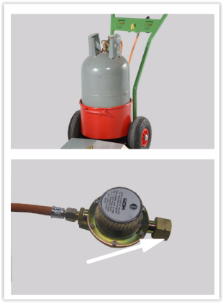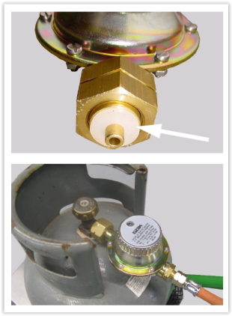

1. **Plaats** de gasfles in het flessenrek.

Het flessenrek is gemonteerd op het frame.

1. **Controleer** of de slangkoppeling niet is beschadigd of

ontbreekt voordat u de gasfles aansluit.

1. **Controleer** of er een afsluitring aanwezig is in de

koppeling en of deze niet beschadigd is. **Vervang** de

afsluitring indien nodig.

1. **Sluit** de slang aan op de gasfles met behulp van de

snelkoppeling met gasdrukregelaar.

***Draai de koppeling niet te strak vast! Dit zou de koppeling kunnen beschadigen.***

1. **Controleer** de koppeling op lekkage.

Werkwijze:

**Draai** de gaskraan van de gasfles langzaam open om de slang onder druk te zetten.

**Sluit** de gaskraan van de gasfles.

**Doe** water met afwasmiddel op de koppeling.

**Kijk** of er gasbellen zichtbaar worden.

**Herhaal** deze procedure elke keer als u een gasfles op de onkruidbranderaansluit. Als er geen gasbellen zichtbaar worden is de koppeling goed gemonteerd.

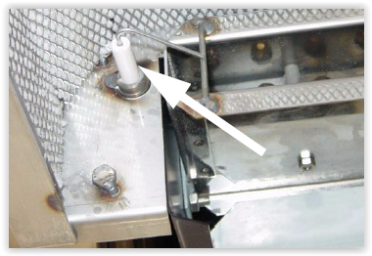

Als er, na het open draaien van de gaskraan, op de ontsteekknop gedrukt wordt, wordt de gasstroom bij de branders ontstoken door een ontsteekpen.

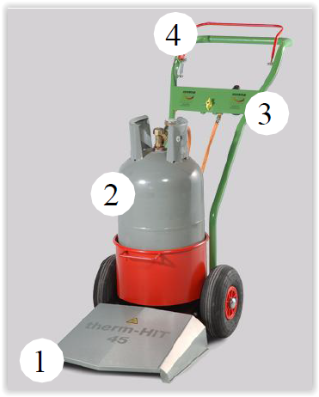

1. Branderkap met de branders aan de onderzijde.
2. Gasfles.
3. Machine-gaskraan en ontstekingsknop.
4. Duwstang met rode gashendel.
5. 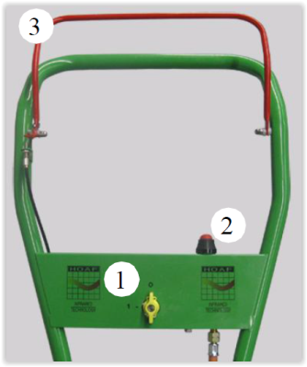**Machine-gaskraan**

’0’ = dicht ’1’ = open

Als zowel de machine-gaskraan als de gaskraan van de gasfles open zijn, zal er altijd een kleine gasstroom uit de branders komen.

1. **Ontsteekknop**

Indien kort ingedrukt zal de gasstroom ontstoken worden (’de waakvlam’). Onder de ontsteekknop bevindt zich de batterij.

1. **Rode hendel**

Als deze naar beneden gedrukt wordt zal de gasstroom toenemen en de vlam groter worden. U dient direct te gaan rijden. Als deze hendel weer wordt losgelaten zal uitsluitend de waakvlam blijven branden.

**Veiligheid algemeen**

1. De onkruidbrander mag nooit met butaan gas gebruikt worden! Gebruik altijd Propaan gas.
2. De onkruidbrander mag alleen worden gebruikt op een geplaveide ondergrond.
3. Steek de ontsteekpen nooit aan met behulp van lucifers of een aansteker.
4. Het is niet toegestaan te roken in de nabijheid van de onkruidbrander.
5. Houdt de onkruidbrander en de gasflessen weg bij (open) vuur.
6. De branderbak is tijdens en direct na het gebruik zeer heet. Wacht tot de branderbak voldoende is afgekoeld voor transport.
7. Gebruik de onkruidbrander uitsluitend in de open lucht.
8. Brand nooit langer dan 5 seconden op dezelfde plek. Dit om schade aan de bodem en oververhitting te voorkomen. Eventuele ontstane schade valt niet onder de verzekering.
9. Schakel de onkruidbrander altijd uit als u stopt met uw werkzaamheden.
10. Sluit direct de gasfles als u stopt met het gebruik van de onkruidbrander.
11. Propaan is zwaarder dan lucht en heeft dus als eigenschap zich te verzamelen in lager gelegen gaten of kelders wat brand kan veroorzaken!